电脑重新做系统，工资软件数据如何找回

方法一：（最直接有效的方法，建议使用些方法找回数据）
如果数据已经上报人社局，可以由人社局重新下发人员档案数据接收，找回数据。
方法二：（要确保备份的数据是电脑重新做系统之前刚备份的或者是近期备份的数据）
如果数据以前有做过备份，可以通过系统维护——数据库备份与恢复——点恢复，把原来备份过的数据恢复进来。
方法三：（恢复的数据是最新的数据，但此方法操作相对来说比较多）
如果数据没有做过备份，也没有上报人社局（即人社局并没有本单位任何人员数据），那么如下操作：
1、确认D盘或者是其它盘下的JGD_DB这个文件夹还存在，然后打开，在里面找到Data这个文件夹打开，在这里面找到rsgzgl_sd_jn.ldf和rsgzgl_sd_jn.mdf这两个文件，复制粘贴到“桌面”上，保存好，也可以复制粘贴到别的地方保存，然后删除JGD_DB这个文件夹。
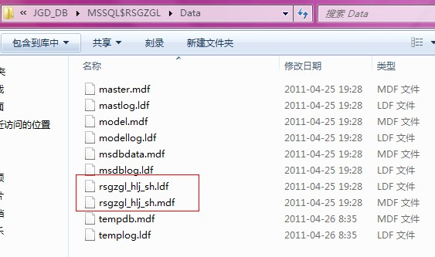
注意：不同的版本，这两个文件中间的字母不一样，但都是带rsgzgl的文件。如果实在不确定，就把整个Date文件夹复制粘贴出来。
2、到www.bjjgd.com公司网站上重新下载软件的安装程序，进行软件安装、运行、注册，进入软件以后，应该是没有人员信息的空数据库，这时退出软件程序。
3、然后把鼠标放在桌面上“我的电脑”的位置，点“右键”，选择“管理”，然后选择“服务和应用程序——服务”这项。
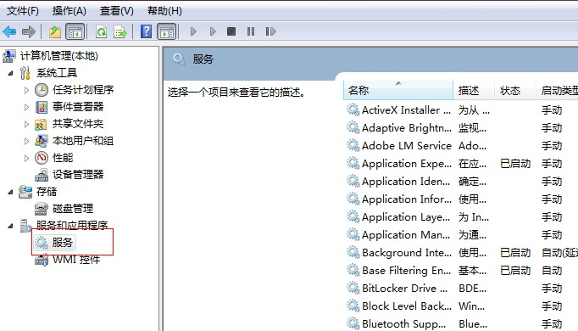
4、然后在右边分别找到MSSQL$RSGZGL和SQLAgent$RSGZGL这两项，每项都双击打开，然后点“停止”，确定，如下图所示：
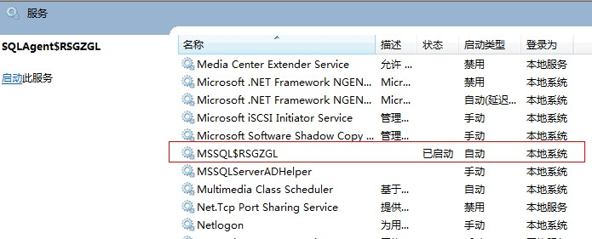
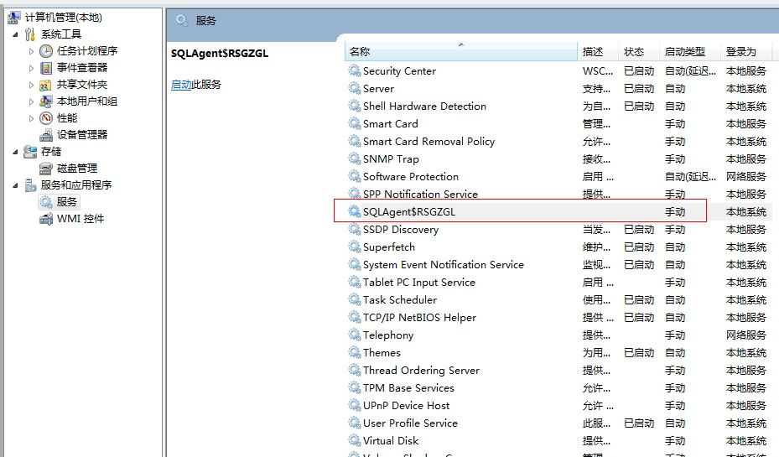
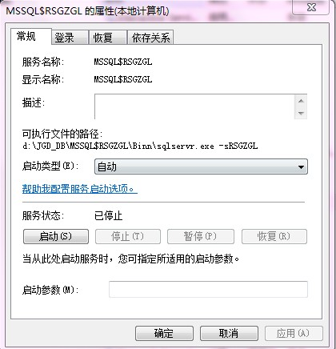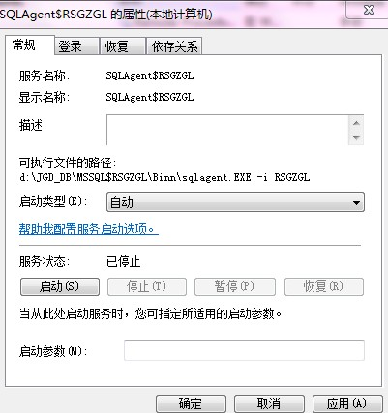
5、然后把先前粘贴到桌面上的rsgzgl_sd_jn.ldf和rsgzgl_sd_jn.mdf这两个文件复制粘贴到D盘下JGD_DB文件夹里面的Data文件夹内，然后把上面第3步操作停止的MSSQL$RSGZGL和SQLAgent$RSGZGL这两项服务重新启动。
6、然后在重新运行软件，则里面就会恢复原来的数据。

